1404/04/16

NGRR-FIN-040416-004

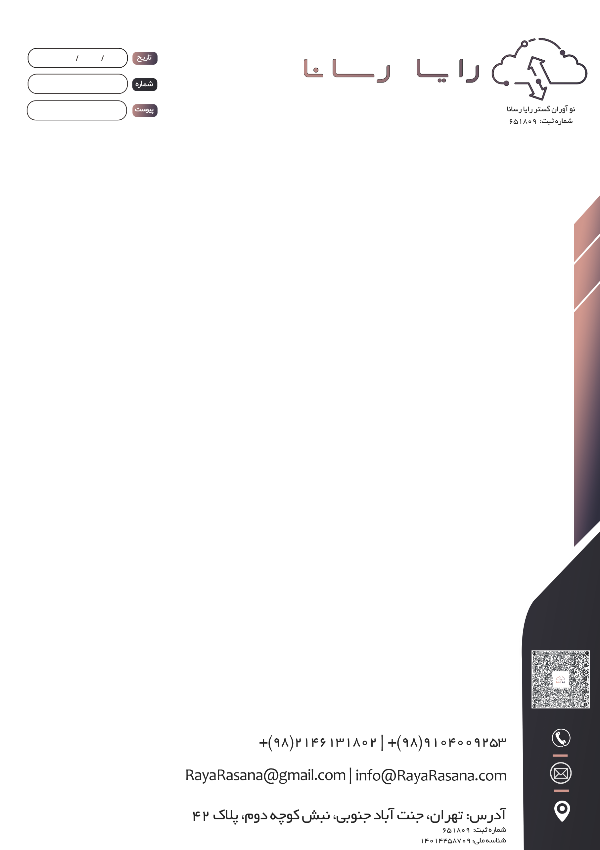

- علی رضایی

موضوع: انتقال dns به cloud flare

**با سلام و احترام،**

بهبود رابط کاربری: می‌توانیم ظاهر پنل‌ها را زیباتر کنیم یا انیمیشن‌های کوچکی برای تجربه کاربری بهتر اضافه کنیم.

با احترام،  
نو آوران گستر رایا رسانا